99年度全國高中國文教學研討會實施計畫（公告版）
2010 Annual Seminar of High School Chinese Curriculum

壹、宗旨
配合普通高級中學課程綱要之實施，辦理「全國高中國文教學研討會」，鼓勵高中國文教師分享教學資源，增進教師教學專業知能。
貳、目的
- 增進高中國文教師教學經驗跨校分享與交流。
- 發展高中國文教師研習國文教學相關理論或議題。
- 鼓勵高中國文教師發表教學研究心得。
參、辦理單位
- 指導單位：教育部
- 主辦單位：教育部普通高級中學課程國文學科中心
- 合辦單位：國立臺灣師範大學國文系、國立高雄師範大學國文系
肆、參加對象
- 徵稿對象：全國公私立高級中學國文科教師（含實習學生）。
- 研討會參加對象：
（一）全國各公私立高級中學及高級職業學校國文科教師(含實習學生），每場名額
預定200人。
（二）全國大專院校師資培育中心師生，每場名額預定50人。
肆、辦理主題
不能沒有你－高中國文教學的基礎與躍進
伍、辦理時間
- 臺北場：99年11月6日（星期六）。
- 高雄場：99年11月22日（星期一）。

陸、辦理地點
- 臺北場：集思交通部會議中心3F國際會議廳（台北市中正區杭州南路一段24號）。
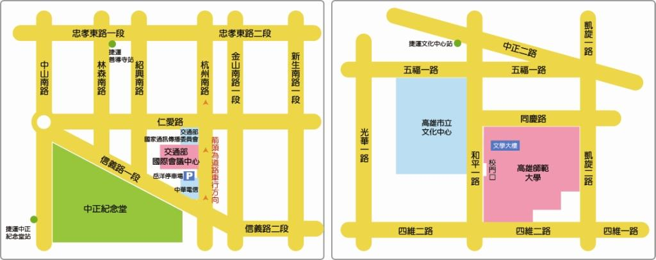
- 高雄場：高師大和平校區文學院小劇場（高雄市苓雅區和平一路116號）。
柒、報名事宜
一、報名時間：
（一）臺北場報名：請於99年10月15日（星期五）前報名。
（二）高雄場報名：請於99年10月21日（星期四）前報名。
二、報名方式：
（一）請至「全國教師在職進修網」報名，課程代碼：臺北場（542838）、高雄場（542839）。
報名網址http://inservice.edu.tw/index2-3.aspx
(二) 傳真報名：02-23317945。
捌、大會流程
一、台北場（99年11月6日）：
時間 | 分鐘 | 議程 | 活動內容 | 備註
08:00  08:30 | 30 | 報到
08:30  08:40 | 10 | 開幕式
08:40  10:10 | 90 | 專題演講 | 高中國文的思考教學──以高中課文為例  主講人：王開府教授
10:10  10:30 | 20 | 休息與交流 & 海報展覽
10:30  12:00 | 90 | 專題研究 | - 從〈九八課綱〉收錄清代台灣遊記之自然寫作論「大地倫理」之教學向度與實踐  台南大學附中 何儒育老師  - 話我眼中的大國民—原住民題材選文教學之視角變換  高雄中學 蔡受勳老師 | - 主持人引言5分  - 發表人各25分  - 討論15分
12:00  13:30 | 90 | 午餐 & 海報展覽
13:30  14:50 | 80 | 教學經驗分享（一） | - 愛的回饋──班級寫作部落中的教師角色及學習效應  中山女高 李明慈老師  - 聽，說！愛情三重奏  明德女中 卓憶嵐老師 | - 主持人各引言5分  - 發表人各20分  - 討論各15分
14:50  15:10 | 20 | 休息與交流 & 海報展覽
15:10  16:30 | 80 | 教學經驗分享（二） | - 書寫就從身邊展開──文山人文創意教學  景美女中 陳嘉英老師  - 在年輕的飛奔裡～探索高中生的人文風景  北一女中 陳美桂老師 | - 主持人各引言5分  - 發表人各20分  - 討論各10分
16:30  16:50 | 20 | 綜合座談
16:50  17:00 | 10 | 閉幕式
17:00 |  | 賦歸
※海報展覽學校：北一女中、明道中學、高師大附中、中山女高、建國中學、台中一中。

二、高雄場（99年11月22日）：
時間 | 分鐘 | 議程 | 活動內容 | 備註
08:00  08:30 | 30 | 報到
08:30  08:40 | 10 | 開幕式
08:40  09:10 | 90 | 專題演講 | 現代詩鑑賞教學方法  主講人：高師大國文系 林文欽主任 | 演講30分鐘
09:10  09:40 | 90 | 專題演講 | 談海洋文學的閱讀教學  主講人：海科大基礎教育中心 柳秀英教授 | 演講30分鐘
09:40  10:10 | 90 | 專題演講 | 談學習地圖理論應用於國文教學  主講人：高師大國文系 杜明德教授 | 演講30分鐘
10:10  10:30 | 20 | 休息與交流 & 海報展覽
10:30  12:00 | 90 | 專題研究 | - 從《汝色》與《世界是薔薇的》談周芬伶解構／建構的女性書寫  彰化高中 林思玲老師  - 101課綱核心篇目<勸和論>的教學與應用  北一女中 歐陽宜璋老師 | - 主持人各引言5分  - 發表人各25分  - 討論各15分
12:00  13:30 | 90 | 午餐 & 海報展覽
13:30  14:50 | 80 | 教學經驗分享（一） | - 心中最真的角落─家鄉書寫活動設計  屏東高中 謝怡婷老師  - 廣告與文學奏鳴曲－廣告中的文學運用  政大附中 楊曉菁老師 | - 主持人各引言5分  - 發表人各20分  - 討論各15分
14:50  15:10 | 20 | 休息與交流 & 海報展覽
15:10  16:30 | 80 | 教學經驗分享（二） | - 認識唐傳奇－創造自己的傳奇  麗山高中 戴妙全老師  - 學習，為了使人生更美好  中山女高 陳智弘老師 | - 主持人各引言5分  - 發表人各20分  - 討論各15分
16:30  16:50 | 20 | 綜合座談
17:00 | 10 | 閉幕式
17:00 |  | 賦歸
※海報展覽學校：北一女中、明道中學、高師大附中、中山女高、建國中學、台中一中。

玖、其他
一、全程參與之高中職教師，每場核發時數7小時證明。
二、請參加者自備環保杯筷，現場供應茶水、午餐。

拾、大會聯絡人
聯繫事務 | 服務單位 | 聯絡人 | 電子信箱 | 聯絡電話
公文收發  場地連絡  庶務事項 | 國文學科中心 | 李銘真 | sakmarian@gmail.com | 02-23820484轉343
報名事項  網路技術支援 | 國文學科中心 | 謝郁卿 | joannacool36@gmail.com | 02-23820484轉344
整體事務  新聞稿聯絡 | 國文學科中心 | 駱靜如 | lotof4866@gmail.com | 02-23820484轉201

全國高中國文教學研討會報名表

服務單位
姓名
身分證字號 | 需研習時數證明者，務必填寫。
電話 | 辦公室：（ ）  手 機：
電子信箱
參加場次 | □台北場 □高雄場
餐食種類 | □葷食 □素食 □不用餐
※報名表可傳真至02-23317945。
也可至全國教師在職進修網http://inservice.nknu.edu.tw/index_login.aspx報名：
報名時間：
1.臺北場報名：請於99年10月15日（星期五）前報名。
2.高雄場報名：請於99年10月21日（星期四）前報名。

